КАЛЕНДАРЬ ОЖИДАНИЯ НОВОГО ГОДА
Разработала: учитель начальных классов Чудновец П.И.

Приближаются новогодние праздники, и чтобы скрасить своим воспитанникам дни ожидания, я приготовила для них новогодний календарь. Изготовила его по принципу Адвент-календаря, т.е. каждый день был какой-то сюрприз. Но в отличии от Адвент-календаря в нашем были не только сладости и подарки, а также и разные задания.
Итак, я взяла большой лист ватмана и стала превращать его в новогодний календарь. Нарисовала зимний новогодний лес. А точнее скачала из интернета елочки и распечатала их, а также остальных участников этого календаря. Получился ельник с просекой, замерзшим озером, домом Деда Мороза и Главной Новогодней елкой, к которой он отправился в путь. Также был приготовлен новогодний почтовый ящик, в котором воспитанники находили письма от Деда Мороза и маленькие подарки(конфетки), а также задания.
Перед отправкой в путь Д.М. читает письма детей(которые они заранее написали или нарисовали) в своем домике(у домика подвижные ставни). Это может происходить на классном часе или во внеурочное время. Рассказать детям о календаре, зачем он, что их будет ожидать. В ельнике есть большие и маленькие елки. Под большими елками наклеены даты (желательно календарь сделать на две недели; должно получится 10-12 дней-елок). Чтобы календарь можно было использовать многократно, под елками и на героев календаря прикрепила маленькие гибкие магнитики. Можно конечно использовать скотч, но даже на заминированном ватмане видны его следы и смотрится не красиво, да и неудобно. Можно сделать прорези под елками и вставлять туда героев, но они у меня все время норовили упасть и наклонялись… В общем каждый может выбирать удобный ему способ.
Периодически на замерзшем озере (катке) появлялись разные зверята. Белка с книжкой – читаем новогодние и рождественские рассказы, сказки, стихи. Лягушка-царевна – необходимо заглянуть в почтовый ящик Деда мороза. Медвежата – смотрим новогодний фильм, сказку или мультфильм.
В почтовом ящике могли быть части какого-нибудь задания (аппликация, пластилин и т.п.), а так же подарки (миниатюрные наклейки, маленькие шоколадки или конфетки).
Под каждой датой, когда к ней приближался Д.М., появлялись картинки. Они подбирались с определенной смысловой нагрузкой. Например, картинка-лабиринт означала, что мы в этот день решали головоломки, разгадывали новогодние загадки или делали новогодние поделки.
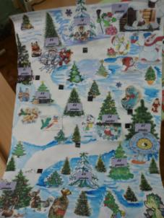 | 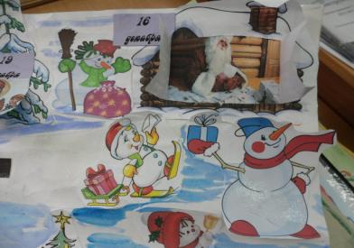

Итак, первый день-понедельник. В этот день мы с детьми ставим елку, украшаем класс. Заодно вспоминаем, как эта красавица появилась у нас в России и откуда пошел обычай-елку наряжать.
Известно, что в ночь с 18 по 19 декабря к детям в некоторых странах приходит Святой Николай. Поэтому 19 декабря говорили о Св. Николае.
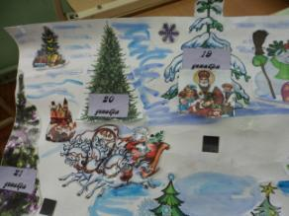 | 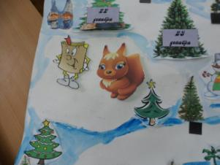

20 декабря начали делать новогодние поделки-открытки, аппликации.
21 и 26 декабря повторяли старые и учили новые новогодние песни, водили хоровод, слушали новогодние и рождественские песни и мелодии.
22 декабря вспоминали, что это день зимнего солнцестояния и что декабрь – это не только первый месяц календарной зимы, но и зимы астрономической. Зимнее солнцестояние – самый короткий день в году. А также учили новогодние сихи.
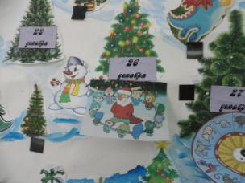 | 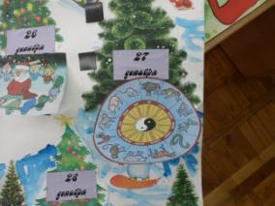
27 декабря говорили о восточном календаре, о знаках зодиака.
28 декабря вспоминали новогодние традиции разных народов, говорили о том, как встречают Новый год и Рождество в разных странах.
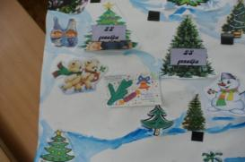 | 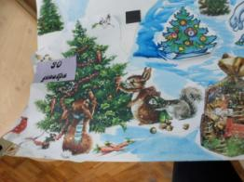
Вот и наступил долгожданный праздник, и добрый Д.М. привез нам подарки!
Думаю такой календарь можно сделать к любому празднику. Например – День Победы.

